## Phần 1: Cấu hình Phần cứng/Phần mềm với Hỗ trợ AI

### Nhiệm vụ 1,1- Tìm hiểu cấu hình phần cứng

**Mục tiêu**: Sử dụng AI để tìm hiểu và cấu hình phần cứng/phần mềm cơ bản (CLO13).

# 1. Kết quả tìm hiểu từ AI

Theo Google Bard/Grok:  
- CPU (Central Processing Unit): Là bộ xử lý trung tâm, quyết định tốc độ và khả năng xử lý đa nhiệm của máy. Các thông số quan trọng: số lõi, số luồng, tốc độ xung nhịp.  
- RAM (Random Access Memory): Bộ nhớ tạm giúp máy tính xử lý nhiều tác vụ cùng lúc. Thông số quan trọng: dung lượng (GB), tốc độ (MHz), số khe cắm.  
- Ổ cứng (Storage): Lưu trữ dữ liệu. Gồm hai loại chính:  
 • HDD: dung lượng lớn, giá rẻ, tốc độ chậm.  
 • SSD: tốc độ nhanh, bền hơn nhưng giá cao hơn.

# 2. Thông số phần cứng máy tính của em

## CPU

• Model: 13th Gen Intel(R) Core(TM) i5-1335U

• Số lõi (Cores):10

• Số luồng (Logical Processors):12

• Tốc độ cơ bản (Base speed): 1.30 GHz

## RAM

• Tổng dung lượng:8.0 GB

• Tốc độ (Speed): 3200 MT/s

• Số khe đã dùng: 1 / 2

## Ổ cứng

• Model: WD PC SN740 SDDQMQD-512G-1201

• Loại ổ: SSD

• Dung lượng: 477 GB

# 3. Minh họa (Ảnh chụp màn hình)

• Ảnh 1: Task Manager (CPU)  
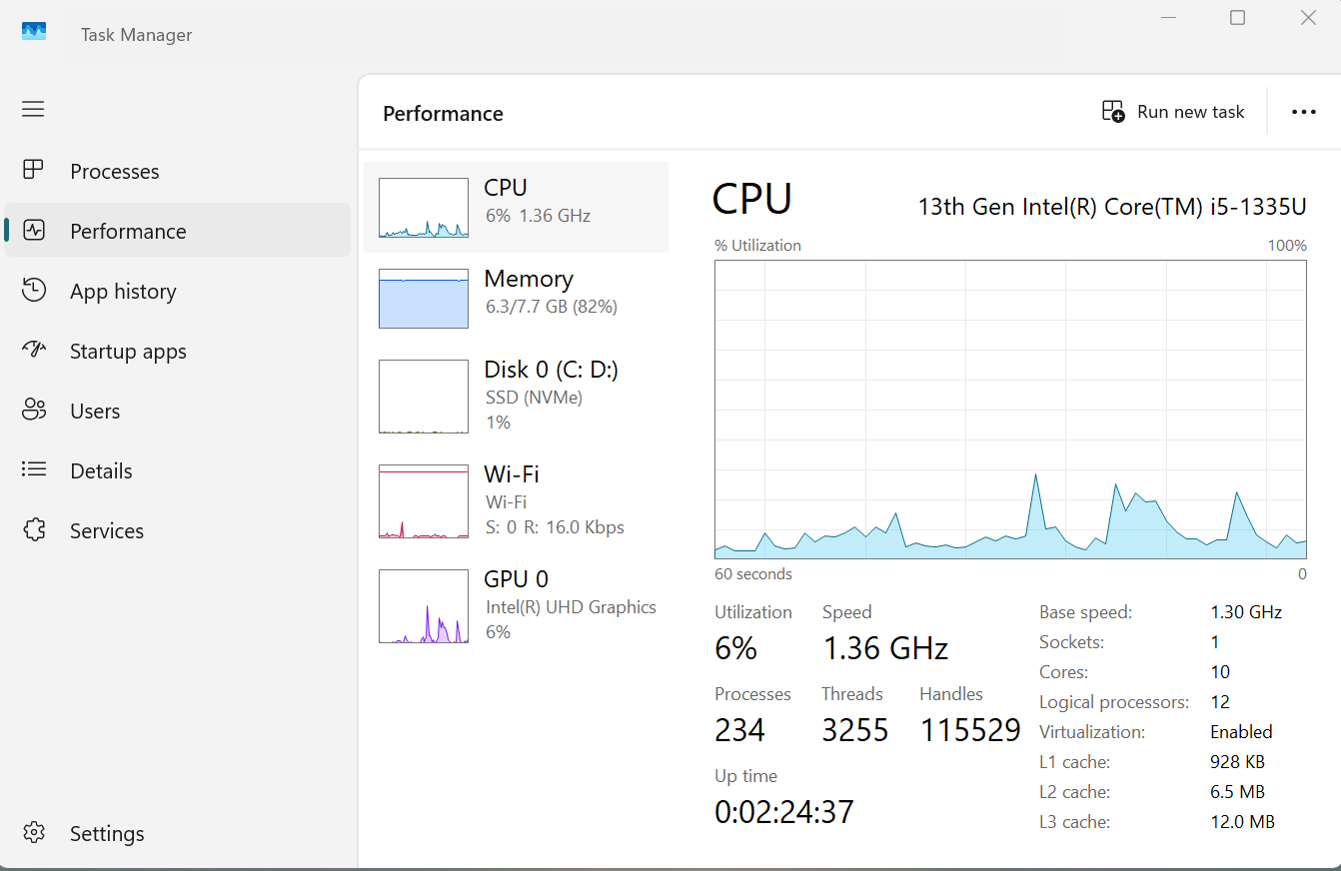

• Ảnh 2: Task Manager (Memory)  
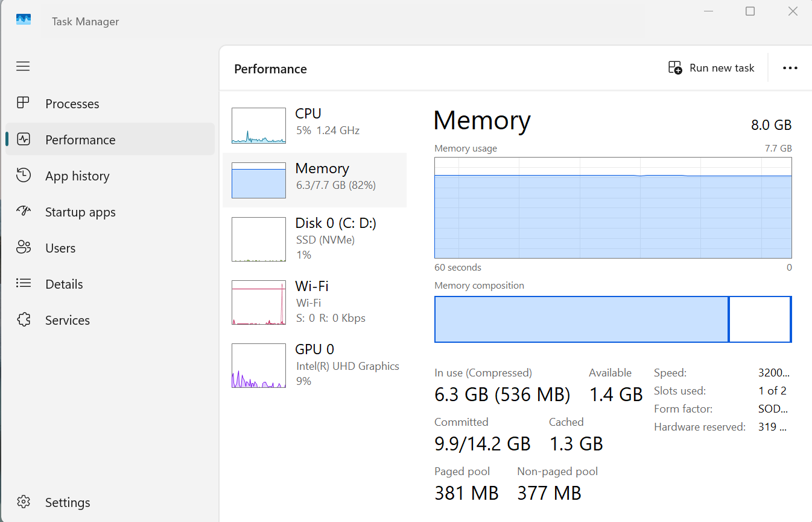

• Ảnh 3: Task Manager (Disk 0(C:D:))  
